**Руководство оператора для настольного приложения**

**Функциональным назначением программы** является автоматизация работы стоматологической клиники администратора.

Программа должна обеспечивать возможность выполнения перечисленных ниже функций:

* учет пациентов,
* управление врачами,
* просмотр записей на прием и истории визитов,
* формирование отчетности.
* Профиль пользователя: редактирование данных и смена пароля.

**Условия выполнения программы**

Климатические условия эксплуатации, при которых должны обеспечиваться заданные характеристики, должны удовлетворять требованиям, предъявляемым к техническим средства в части условий их эксплуатации.

**Минимальный состав технических средств**

В состав технических средств должен входить IBM-совместимый персональный компьютер (ПЭВМ), включающий в себя:

* процессор с тактовой частотой, 1 ГГц, не менее;
* оперативную память объемом, 512 Мб, не менее;
* жесткий диск со свободным местом 500 Мб, не менее;
* монитор, с разрешением экрана 1024*768, не менее;
* компьютерная мышь;
* клавиатура;
* принтер;
* CD – привод.

**Минимальный состав программных средств**

Системные программные средства, используемые программой, должны быть представлены лицензионной локализованной версией операционной системы Windows 7 и выше.

**Требования к персоналу (пользователю)**

Минимальное количество персонала, требуемого для работы программы, должно составлять не менее 2 штатных единиц – пользователь программы, оператор.

Пользователь программы должен обладать практическими навыками работы с графическим пользовательским интерфейсом операционной системы семейства Windows.

**Выполнение программы**

Для установки программы необходимо открыть файл setup.exe от имени администратора с CD–диска. При установке выбрать установку для всех пользователей. После установки ярлыки приложений отобразиться на рабочем столе. Для запуска клиентской программы необходимо открыть ярлык либо файл Happy_Tooth_WPF.exe в папке установки, после пользователю отобразится окно авторизации программы (Рисунок 1).

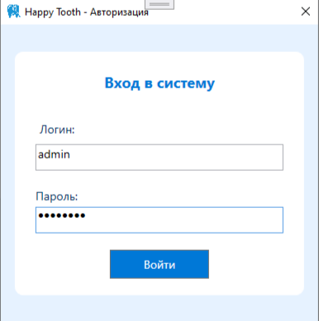

Рисунок 1 – Окно авторизации

Для того что бы начать использовать приложение вам необходимо авторизоваться. Для этого, необходимо ввести в поля Логин и Пароль соответствующие данные и нажать на кнопку «Войти». После нажатия откроется окно-меню с соответствующим функционалом. (Рисунок 2).

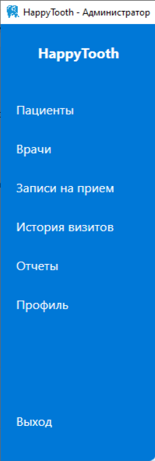

Рисунок 2 – Меню приложения

Разберем подробнее весь функционал. Раздел Пациенты позволяет управлять пациентами: просмотр, редактирование, добавление и удаление данных о пациентах клиники (Рисунок 3-5).

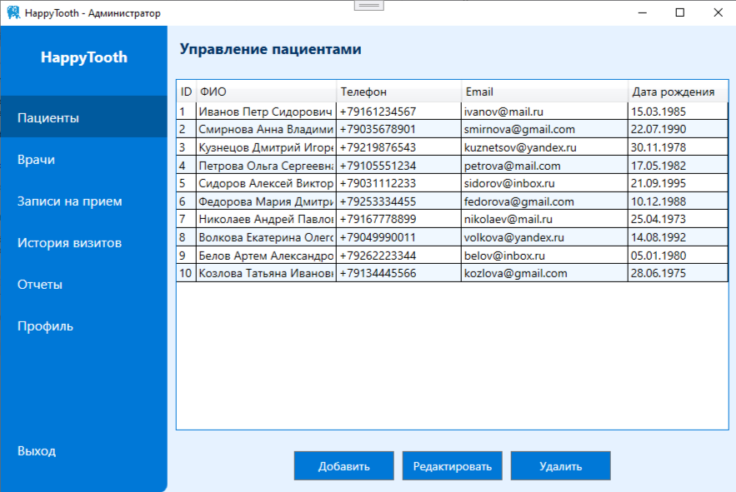

Рисунок 3 – Управление пациентами

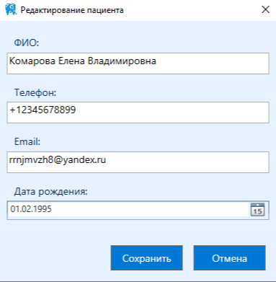

Рисунок 4 – Редактирование/добавление пациента

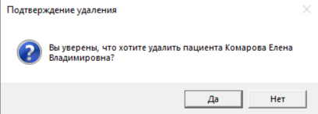

Рисунок 5 – Удаление пациента

Раздел Врачи позволяет управлять врачами: просмотр, редактирование, добавление и удаление данных о врачах клиники, настройка их графика работы (Рисунок 6-9).

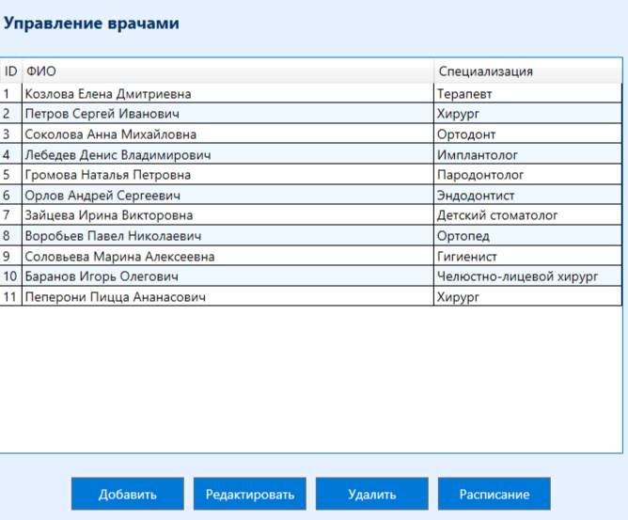

Рисунок 6 – Управление врачами

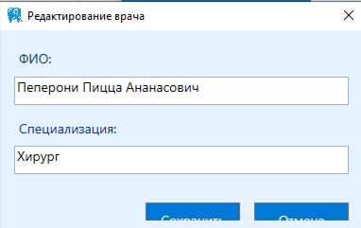

Рисунок 7 – Редактирование/добавление врача

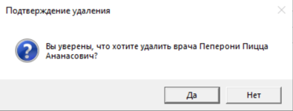

Рисунок 8 – Удаление врача

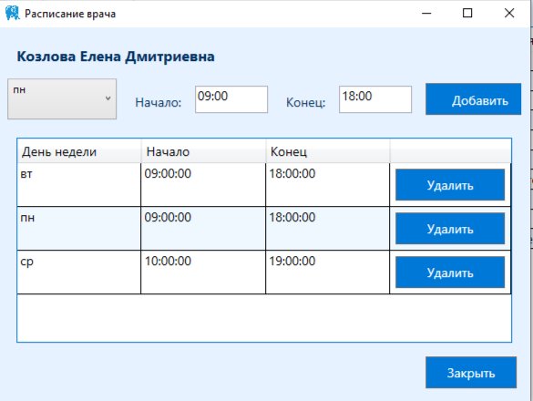

Рисунок 9 – Настройка графика работы врача

Раздел Записи на прием позволяет управлять записями пациентов на прием к врачу: просмотр, редактирование и удаление данных о приемах, также присутствует фильтрация данных (Рисунок 10-11).

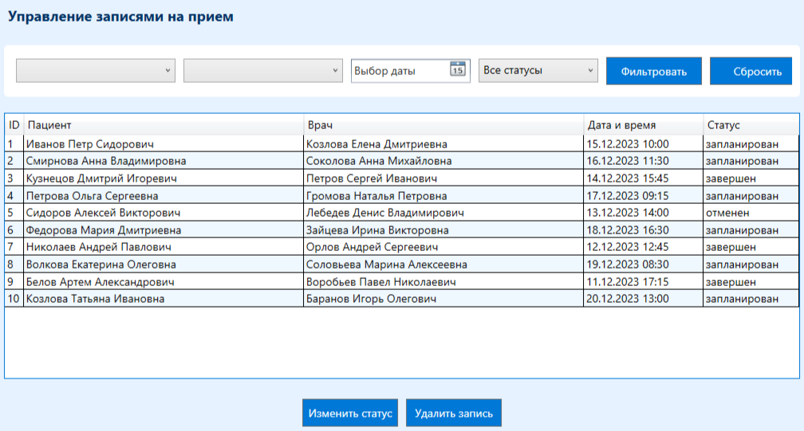

Рисунок 10 – Управление записями на прием

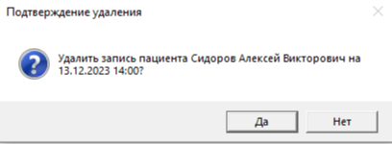

Рисунок 11 – Удаление записи

Раздел История визитов позволяет управлять историей визитов пациентов: просмотр и фильтрация данных (Рисунок 12).

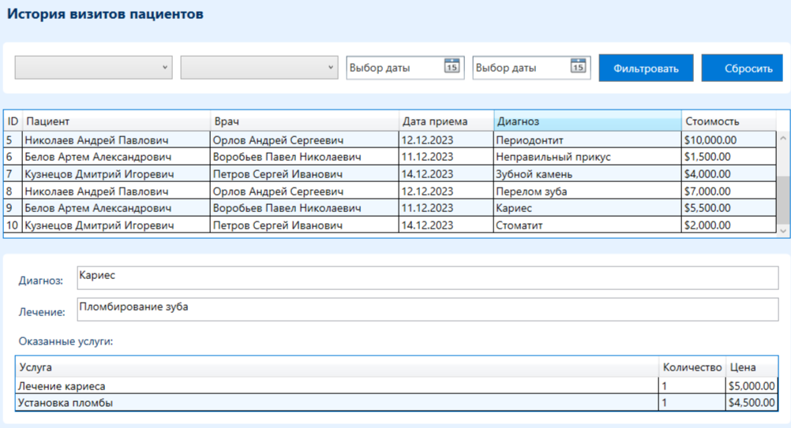

Рисунок 12 – Управление историей визитов

Раздел Отчеты позволяет создавать различные отчеты и экспортировать их в Excel (Рисунок 13-15).

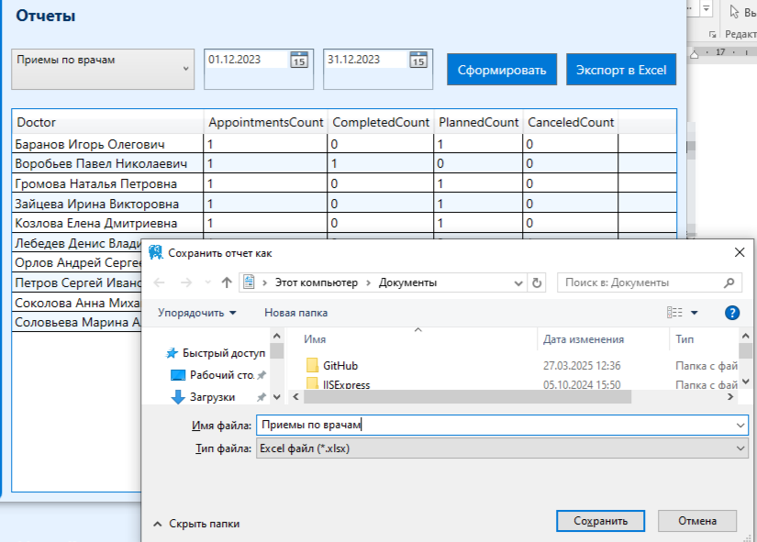

Рисунок 13 – Создание отчета Приемы по врачам и его экспорт

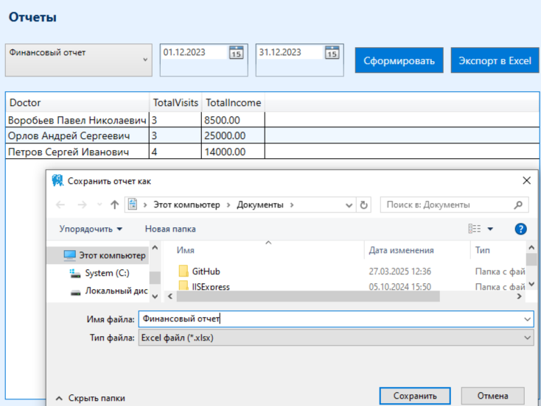

Рисунок 14 – Создание финансового отчета и его экспорт

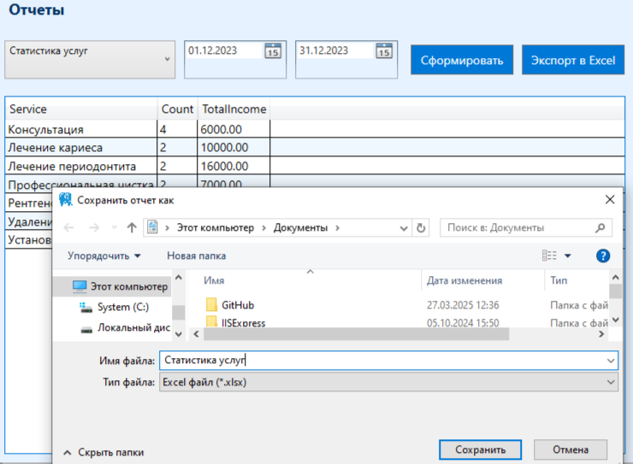

Рисунок 15 – Создание отчета Статистика услуг и его экспорт

Раздел Профиль позволяет администратору редактировать свои данные, такие как логин и пароль (Рисунок 16).

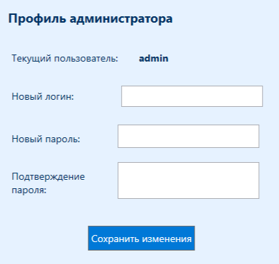

Рисунок 16 – Профиль пользователя

Кнопка «Выход» на панели меню позволяет вернуться к окну авторизации.